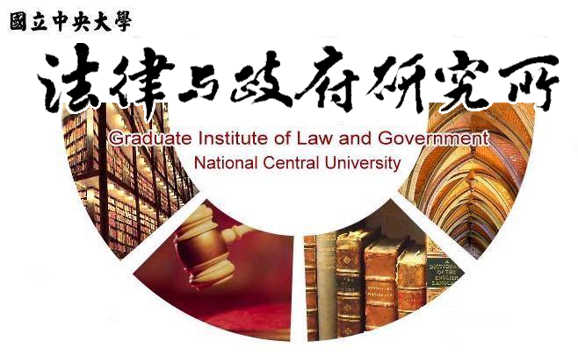

主旨
為辦理本所許志榮同學學位考試事宜

說明
1.研 究 生：許志榮。
2.指導教授：鍾國允教授。
3.論文題目：不適任教師處理之法制研究－以教學不力為中心。
4.口試委員：徐振雄教授、王保鍵教授、鍾國允教授。
5.時 間：112年3月31日(星期五)下午13:30。
6.地 點：客家大樓5樓513室。

法律與政府研究所
112年3月15日

